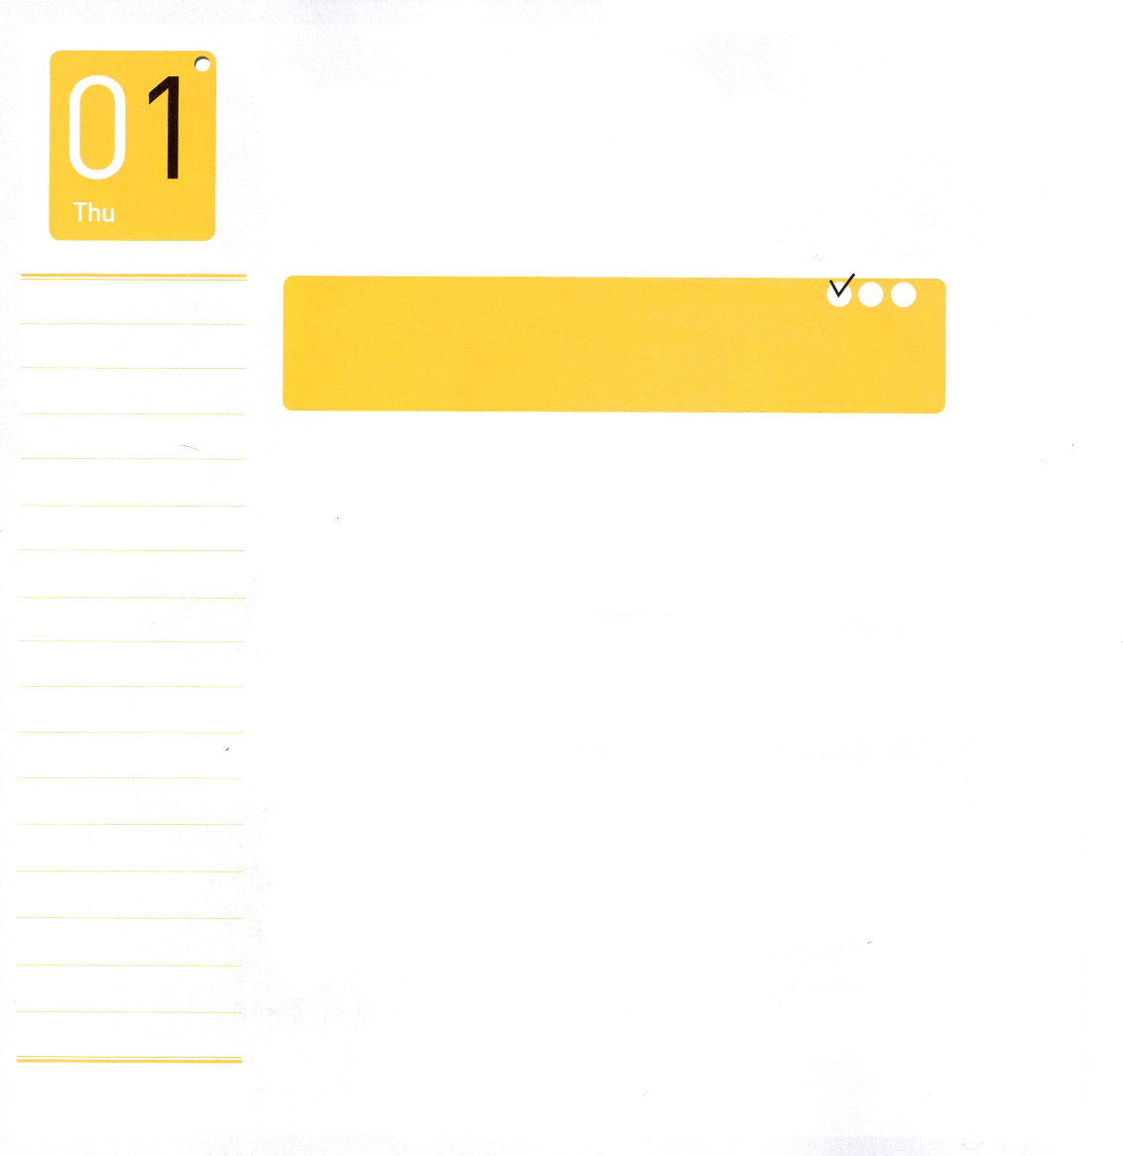

木曜日

定刻祈りに成功したらチェックしよう
出エジプト２：１ ｜ さて、レビの家のひとりの人がレビ人の娘をめとった。
胎嬰児両親修練会 / 2011.5.6

突然ですが、クイズです!私はだれでしょうか。私の前髪はいっぱいあります。私を見たとき、簡単に握るようにするためにです。ところで、後頭部の髪はハゲ頭です。私が通り過ぎたら再び握らないようにするためにです。足には羽が生えています。最大限にはやく消えるためにです。私の名前はなんでしょうか？答えは･･･チャンスです。
人の人生にはいろいろな段階があります。段階ごとに絶対にのがしてはいけないことがあります。レムナントが小学校のときにのがしてはならないチャンスはなんでしょうか。
イエス・キリストの福音をみことばと祈りと伝道を味わうことです。今、レムナントが味わう福音の祝福は絶対になくなりません。それで、最後のチャンスであり、永遠なチャンスだと言います。今日、チャンスは足を上げて逃げる準備をしていますよ。毎日、<子どもの祈りの手帳>でチャンスをさっと握りましょう。

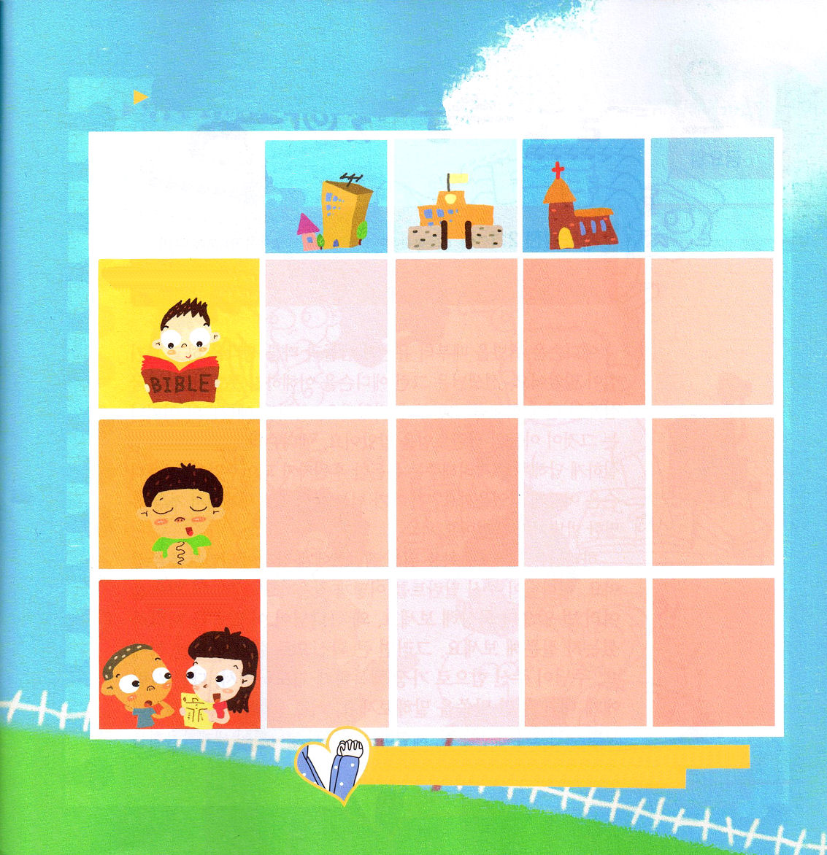

私が行くところごとににぎるべきチャンスはなにかを書いてみよう

みことばと祈りの祝福を毎日味わって、最後で永遠な小学校の時期のチャンスをかならず握らせてください。イエス･キリストのお名前によっておいのりします。アーメン

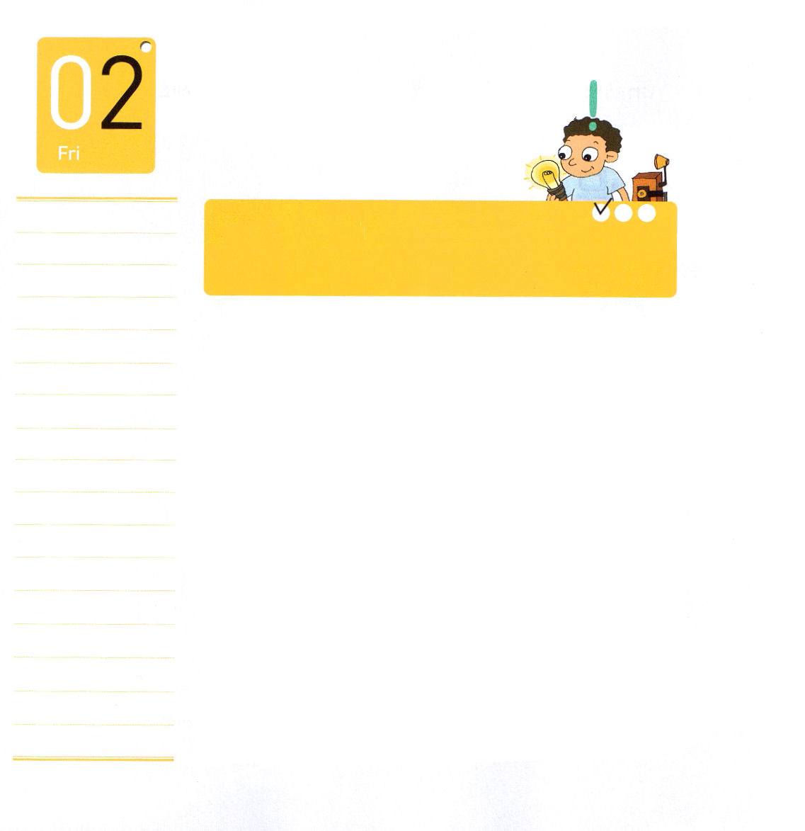
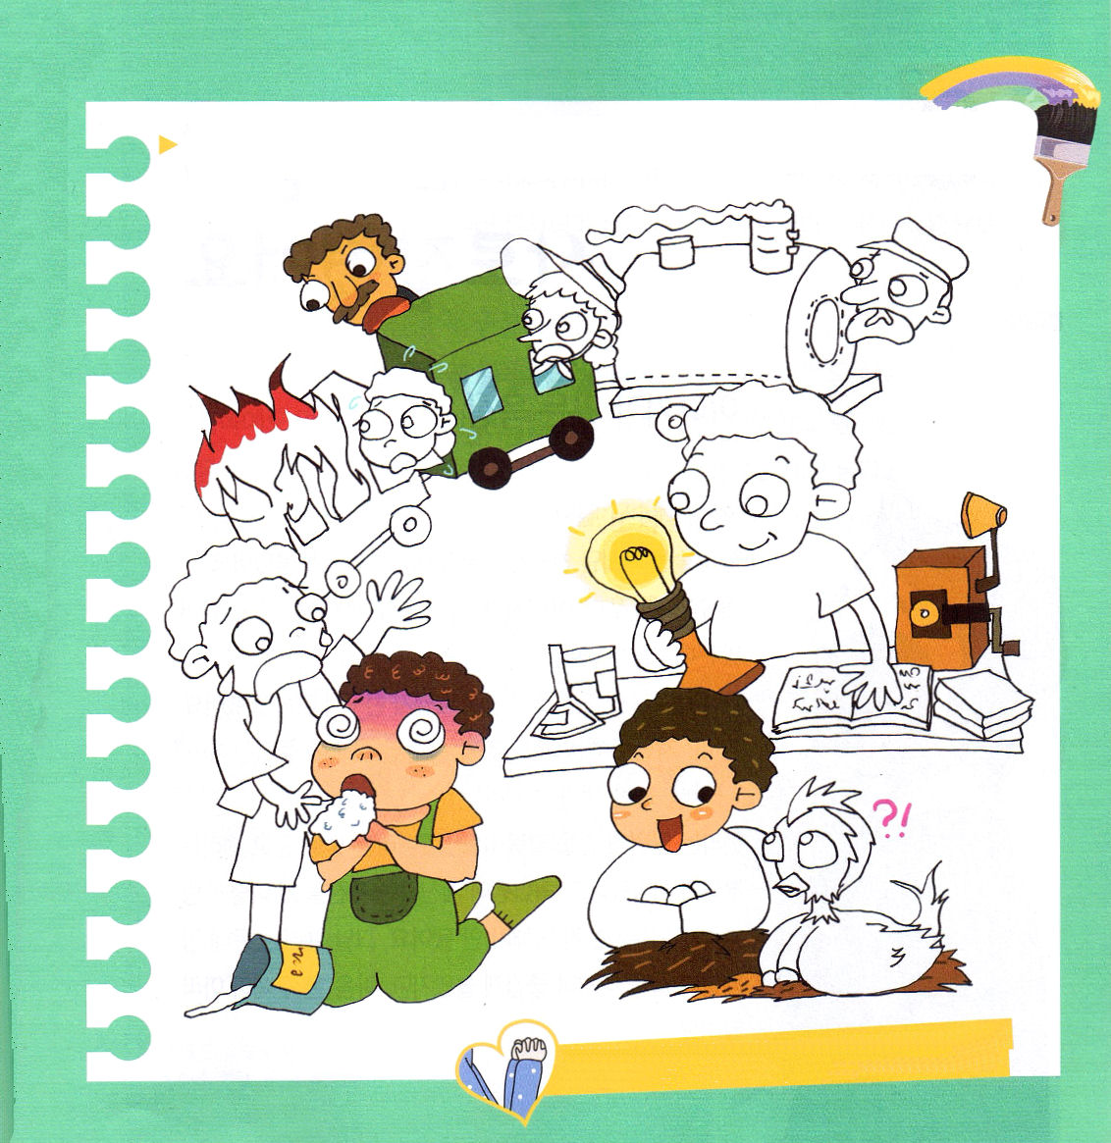

金曜日

定刻祈りに成功したらチェックしよう

使徒２：１～４ ｜ 五旬節の日になって、みなが一つ所に集まっていた。(1)
胎嬰児両親修練会2講 / 2011.5.6

エジソンは小さいときから、とくに他の人々と違うように考えて、好奇心が強い子でした。先生は、そのようなエジソンを理解できませんでした。結局、三ケ月で学校をやめるようになりました。しかし、エジソンのお母さんは、それが息子のタラントであることを分かりました。エジソンの質問に、いつも真実に答えてあげて励ますつよい後援者になってくれました。エジソンはどうなったでしょうか。千個を越える発明で世界で一番有名な発明家になりました。
神様は世界福音化のためにレムナントに、それぞれのタラントをくださいました。神様がくださったタラントどのように見つけるのでしょうか。今日のみことばを何度も読みながら黙想してみてください。なぜ神様がこのみことばをくださったのか、質問してみてください。そうすれば、大きい確信で力が生じるようになります。主がくださった力で最も幸せに祈りながら、他の人にも私が味わったみことばを言ってみましょう。このように一日一日が積もっていくと、レムナントが習うこと、体験することで神様が世界福音化のために準備されたタラントが見えるようになるでしょう。

びっくりするような好奇心で発明家というタラントを見つけたエジソンをきれいに色をぬってみましょう

伝道者の生活で、私のタラントを見つける準備をして、世界福音化に用いられるレムナントにならせてください。イエス･キリストのお名前によっておいのりします。アーメン

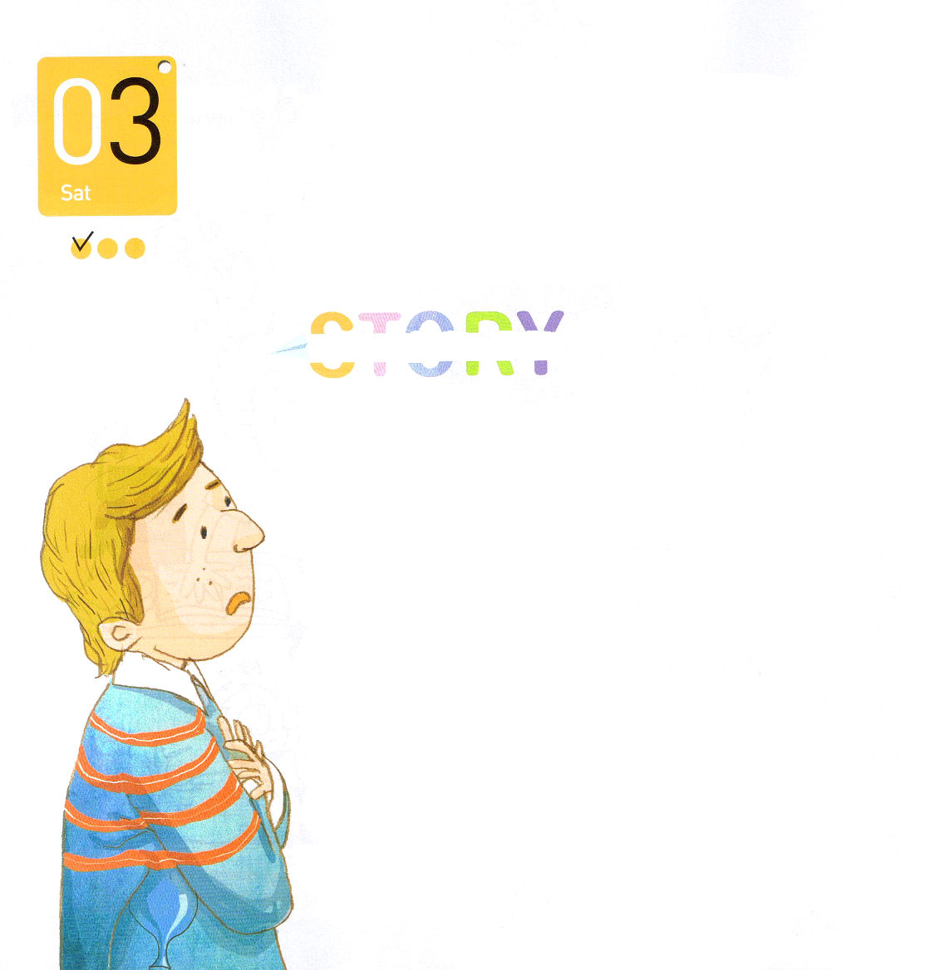
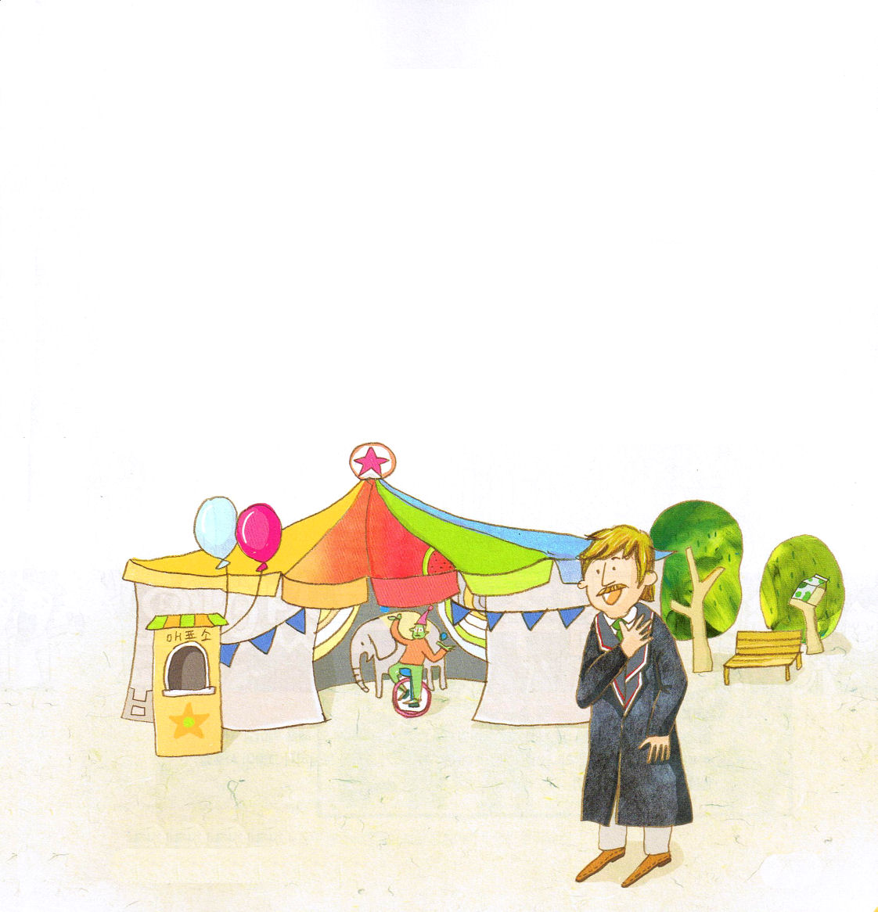

ある日、ヘンリーが歩いていたら、さわがしい声が聞こえてきました。けんかだと思って、自分もけんかしてみようとそこに行ってみたら、サーカス団が通り過ぎていきました。サーカス団がいる所に行ったら、近くでウェバー牧師が説教するのが見えました。牧師は大声を張り上げていました。
「みなさん、イエス様は、ほんとうにだれでしょうか?」
ヘンリーはその瞬間、「イエス」という名前に捕われました。お酒をたくさん飲んで、盗みもよくして、監獄にもたくさん行ったのですが、ヘンリーをひきつけたことはありませんでした。ヘンリーは自殺しようと、ふところに持っていた拳銃を捨てて、イエス様を受け入れました。どんな論理でも説明できないことでした。イエス様に捕われたヘンリーは、福音を伝える伝道者として生きたということです。

土曜日

定刻祈りに
成功したら
チェックしよう

「ヘンリー、イエス様を知っている?」
いっしょにお酒を飲んでいた友だちが、ヘンリー・ムーアハウスに尋ねました。
「イエス?チッ!うちのお父さんがメソジスト教会の教師だよ。ぼくも信じてみたけど、たいしたことはない」
ヘンリーは、もう知っているというようにがことばをはきだしたので、友だちが、もう一度言いました。
「ヘンリー、先週にウィチャード・ウェバー牧師のお話で聞いたのだけど…」
「ぼくに教会の話をしないで!」
ヘンリーは一気にことばをさえぎりました。「イエス」ということばを聞いて、ヘンリーはいらいらでいっぱいになりました。神様がおられるなら、自分をなぜこのようにさまようように置いておられるのか、理解ができなかったからです。その日、ヘンリーは町のチンピラとお酒を飲みながら楽しく遊んだのですが、心の片隅が痛くなりました。

かくれている絵を見つけよう
（すいか、韓国語のㅂという字、
ミルク、かびん）

